**Муниципальное бюджетное общеобразовательное учреждение**

**«Детско –юношеская спортивная школа»**

**Чаплыгинского муниципального района**

План – конспект учебно-тренировочного занятия

по волейболу.

Совершенствование нападающего удара и блокирования в волейболе.

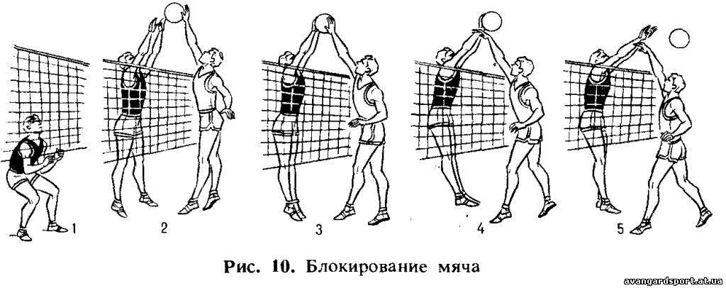

**Выполнила:**

**Толпеева.Н.В.**

г.Чаплыгин 2021

***Тема:*** Нападающий удар и блокирование в волейболе. Передача мяча сверху

***Цель:*** Совершенствование техники нападающего удара и блокирования с помощью подводящих упражнений. Повторение передачи мяча сверху.

***Задачи:*** 1. Совершенствовать технику нападающего удара и блокирования;

2. Повторить технику передачи мяча сверху;

3. Воспитывать целеустремлённость, чувство товарищества, самостоятельность;

4. Развивать  координацию, внимание.

**Место проведения:** Спортивный зал

**Инвентарь:** волейбольный мяч (12), свисток, волейбольная сетка.

Ход работы:

|  |  |  |
| --- | --- | --- |
| **Содержание** | **Дозировка** | **ОМУ** |
| Подготовительная часть 10мин | | |
| 1. Построение. Сообщение действий на предстоящее занятие    2. Бег.    3. Восстановление дыхания      4) ОРУ на месте:    - Круговые движения головой;    - Круговые движения в плечевом суставе;    - Разведение рук;    - Круговые движения в локтях;    - Круговые движения в кистевом суставе;    - Повороты туловища.      Специальные беговые упражнения     * Правым (левым) боком, приставными шагами, руки согнуты в локтях перед собой.          * Скрестный шаг, руки в стороны. | 2 мин      6 мин    1 круг          6 раз  Темп медленный  6 раз  Темп средний  6 раз  Темп средний  6 раз  Темп средний  6 раз  Темп средний  6 раз  Темп средний      3 раза  Темп средний        Темп средний  Темп средний | Проверка готовности занимающихся (одежда, обувь)    Дистанция 2 шага. Следить за дистанцией, за темпом  1-2 руки через стороны вверх-вдох (через нос); на 3-4 руки через стороны вниз-выдох (через рот)            Спина прямая        Руки прямые, амплитуда движений полная    Руки прямые    Амплитуда движений полная    Амплитуда движений полная    Спина прямая          Следим за дистанцией        Корпус поворачивается вокруг своей оси. Руки прямые. |
| Основная часть 30 мин | | |
| 5). Подготовительные упражнения с волейбольными мячами:    В парах:  - Броски мяча двумя руками из-за головы;    - Броски мяча правой и левой рукой из-за головы;        - Броски мяча о пол,с последующим отскоком партнеру        6). Подводящие упражнения:    - Упразжнения у сетки.Броски мяча с разбега из за головы через сетку партнеру     -    - Передача мяча сверху в парах с выполнением нападающего удара              - Работа в защите.      - Имитация нападающего удара с блокированием.                - Имитация блокирования с партнёром.              - Нападающий удар с блокированием.                7) Двухсторонняя игра в волейбол. | 10 раз        10 раз      10 раз          10 раз            10 раз          5 минут                            10 раз          5 минут                        1 партия | Занимающиеся распределяются на пары, у одного партнёра мяч. Интервал между парами один метр.    Следить за правильным выполнением. И.п. – стойка ноги врозь, мяч вверх. Целиться в ноги напарника. Расстояние между парой 5 метров.    Прямая рука с мячом отводится максимально назад. Одна нога впереди (если броски правой-левая, броски левой-правая). Целиться в грудь напарника. Расстояние между парой 5 метров.     Следим за правильностью выполнения.Ша,прыжок,Бросок выполн6ыем из за головы.              Занимающийся выполняет передачу мяча партнеру свыполнением нападающего удара.            Занимающиеся убирают мячи за скамейку и выстраиваются с двух сторон площадки во 2 зоне сбоку сетки в одну колонну. По очереди подбегают к сетке, выполняют имитацию блока, отходят спиной назад к 3-х метровой линии и выполняют имитацию нападающего удара, затем то же самое выполняют в 3 и 4 зоне. Интервал 3 метра.    С двух сторон подходят занимающиеся к сетке и в парах выполняют блокирование, касаясь ладоней напарника. Максимальное выпрыгивание. Следить, чтобы не было заваливания на сетку.      Два связующих встают по разные стороны сетки в 3 зоне. Остальные занимающиеся встают в одну колонну в 4 зонах на разных сторонах. Кто выполнил нападающий удар встаёт с другой стороны на блок.          Разделение занимающихся на две команды по равным силам. |
| Заключительная часть 5 мин | | |
| - Приседания  - Восстановление дыхания  - Подведение итогов занятия, домашнее задание | 20 раз    3 мин | Занимающиеся стоят в ширенге |